[doc sps="1.8" acron="rca" jtitle="Revista de Ciencias Ambientales" stitle="Rev. Cienc. Amb" issn="1409-2158" pissn="1409-2158" eissn="2215-3896" pubname="Universidad Nacional" license="http://creativecommons.org/licenses/by-nc-sa/4.0" volid="56" issueno="2" dateiso="20221200" season="July/Dec" order="09" fpage="175" lpage="193" pagcount="19" doctopic="oa" language="es"]DOI:[doi]10.15359/rca.56/2.9[/doi]
[toctitle]Artículo[/toctitle]

[doctitle language="es"]Participación social y desarrollo humano en tres áreas silvestres protegidas de Costa Rica[/doctitle]
[doctitle language="en"]Social participation and human development in three protected areas of Costa Rica[/doctitle]

[author role="nd"][fname]Melissa[/fname] [surname]Marín-Cabrera[/surname][xref ref-type="aff" rid="aff1"]1[/xref] [authorid authidtp="orcid"]0000-0001-8696-932X[/authorid][/author]

[normaff id="aff1" ncountry="Costa Rica" norgname="Universidad Nacional" icountry="CR"][label]¹[/label] [role]Doctoranda en Ciencias Naturales para el Desarrollo (DOCINADE)[/role], [orgdiv1]Instituto Tecnológico de Costa Rica[/orgdiv1], [orgname]Universidad Nacional[/orgname], [orgdiv2]Universidad Estatal a Distancia[/orgdiv2], [country]Costa Rica[/country]. [email]mmarincr@gmail.com[/email]; [email]https://orcid.org/0000-0001-8696-932X[/email][/normaff]

[xmlabstr language="es"][sectitle]Resumen [/sectitle]
[sec][sectitle](Introducción):[/sectitle][p] Las áreas silvestres protegidas son una fuente de información ideal para analizar las características de la participación social en temas ambientales por ser espacios donde coexisten los intereses de conservación y desarrollo humano.[/p]
[/sec][sec][sectitle](Objetivo):[/sectitle][p] Analizar la dimensión funcional de la participación social en sitios de alta biodiversidad, entendida esta como la capacidad de transformar los valores ambientales en oportunidades de desarrollo.[/p]
[/sec][sec][sectitle](Metodología):[/sectitle][p]Se centra en 3 áreas silvestres protegidas por ser espacios donde interactúan la naturaleza y los seres humanos a través del uso de los servicios ecosistémicos que proveen. Esta condición es generadora de alianzas, pero también de conflictos socioambientales que son determinantes en la sostenibilidad de las áreas silvestres protegidas. A través del Análisis de Redes Sociales y el enfoque de Desarrollo a Escala Humana, se evalúan las características e influencias de las redes de participación organizacional en 3 áreas silvestres protegidas de Costa Rica.[/p]
[/sec][sec][sectitle](Resultados):[/sectitle][p]Los resultados muestran que, aunque la funcionalidad de las redes sociales es independiente de las restricciones o las facilidades de uso de los recursos naturales, si se encuentra muy vinculada con la existencia de plataformas de diálogo multisectorial. La ausencia de estos espacios crea redes altamente centralizadas y muy dependientes de las prioridades de pocos sectores que generalmente, son los más influyentes. Redes de participación con estas características, se consideran pseudosatisfactores de las necesidades humanas universales.[/p]
[/sec][sec][sectitle](Conclusiones):[/sectitle][p]La educación ambiental y las acciones de conservación se posicionan como dinamizadores de la participación al ser las que vinculan en la práctica la conservación y el desarrollo. Si bien estos se consideran satisfactores sinérgicos, la alta centralidad de las redes puede limitar su alcance.[/p][/sec][/xmlabstr]
[kwdgrp language="es"][sectitle]Palabras clave:[/sectitle] [kwd]Análisis de redes sociales[/kwd]; [kwd]conservación ambiental[/kwd]; [kwd]dimensión funcional[/kwd]; [kwd]sostenibilidad[/kwd][/kwdgrp].

[xmlabstr language="en"][sectitle]Abstract [/sectitle]
[sec][sectitle](Introduction):[/sectitle][p] Wildlife protected areas are an ideal source of information to analyze the characteristics of social participation in environmental issues because they are spaces where conservation and human development interests coexist.[/p]
[/sec][sec][sectitle](Objetive):[/sectitle][p]To analyze the functional dimension of the social participation in high biodiversity areas, understood as the ability to transform environmental values into development opportunities.[/p]
[/sec][sec][sectitle](Methodology):[/sectitle][p]It focuses on three wildlife protected areas as places where nature and humans interact using ecosystem services provided by them. This generate alliances but also socio environment conflicts that are key in the sustainability of protected areas. Though the Social Network Analysis and the Human Development approach, the characteristics, and influences of the organizational participatory networks in three protected areas of Costa Rica were analyzed.[/p]
[/sec][sec][sectitle](Results):[/sectitle][p]The functional dimension of the environmental social networks is independent of the restrictions or facilities for the use of natural resources but highly dependent on the multisectoral dialogue platforms. This produces high centralized social networks and increases the dependency to the priorities of few and the most influential sectors. A social network with these characteristics is considered a pseudo satisfier according to the human development approach.[/p]
[/sec][sec][sectitle](Conclusions):[/sectitle][p]Conservation actions and environmental education are positioned as synergistic satisfiers since they are key in the articulation of development with the environment around the protected areas of study. Nevertheless, high centralized participatory networks can reduce this role.[/p][/sec][/xmlabstr]
[kwdgrp language="en"][sectitle]Keywords:[/sectitle] [kwd]Environmental conservation[/kwd]; [kwd]functional dimension[/kwd]; [kwd]social network analysis[/kwd]; [kwd]sustainability.[/kwd][/kwdgrp]

[hist]Recibido: [received dateiso="20210916"]16 de setiembre 2021[/received]
Aceptado: [accepted dateiso="20220222"]22 de febrero 2022[/accepted]
Corregido: 5 de abril 2022
Publicado: 1 de julio 2022[/hist]

[xmlbody][sec sec-type="intro"][sectitle]1. Introducción[/sectitle]

[p]La participación social es un proceso de construcción colectiva y un mecanismo mediante el cual el ser humano se integra en la dinámica para adquirir habilidades, para transformarlas en oportunidades, y para posicionarse dentro de las relaciones de poder que son claves en el acceso a beneficios y en la satisfacción de necesidades.[/p]
[p]La participación social actúa a través de redes que puede ser o bien, herramientas de comprensión de los fenómenos de interrelación entre actores con respecto a su contexto, o un medio para el logro de propósitos mediante la interdependencia de estos ([xref ref-type="bibr" rid="r1"]Arteaga et al., 2002[/xref]). Es en las redes donde se establecen alianzas y mecanismos de cooperación que determinan cómo fluye la información y las oportunidades, quién accede a estos, cómo y cuándo. Es decir, donde se define el capital social, entendiéndose como el conjunto de recursos disponibles con el que el individuo cuenta [xref ref-type="bibr" rid="r9"](Colleman, 1990[/xref]). [/p]
[p]La dimensión funcional de la participación social se entiende aquí como su capacidad de aprovechar los valores ambientales para generar oportunidades de desarrollo humano.[/p]
[p]En este contexto, las áreas silvestres protegidas (término utilizado en Costa Rica para definir a las áreas naturales protegidas) son una fuente de información ideal para analizar las características de la participación social en temas ambientales. Esto porque son espacios donde coexisten los intereses de conservación y desarrollo humano, relación que históricamente, ha desembocado en innumerables beneficios a la humanidad, pero no ajenos a conflictos socioambientales, cuando se debe negociar o regularizar el uso de estos beneficios. [/p]
[p]Las áreas silvestres protegidas se entienden como: ¨un espacio geográfico claramente definido, reconocido, dedicado y gestionado, mediante medios legales u otros tipos de medios eficaces para conseguir la conservación a largo plazo de la naturaleza y de sus servicios ecosistémicos y sus valores culturales asociados¨ ([xref ref-type="bibr" rid="r14"]Dudley, 2008[/xref], p. 69). [/p]
[p]Son las estrategias de resiliencia más efectivas (pero no infinitas) y a la vez una de las solucionas basadas en la naturaleza (SbN) que son: ¨medidas o estrategias que están dirigidas a proteger, gestionar y restaurar de manera sostenible ecosistemas naturales o modificados para hacer frente a retos de la sociedad de forma efectiva y adaptable, proporcionando simultáneamente bienestar humano y beneficios de la biodiversidad¨ [xref ref-type="bibr" rid="r37"](UICN, 2016[/xref]). [/p]
[p]En el nivel mundial, existen avances significativos en la meta global de cobertura de áreas protegidas y conservadas. En el año 2020, aproximadamente 17 % de las zonas terrestres y de aguas continentales y el 10 % de las zonas marinas costeras están protegidas y administradas de manera eficaz, equitativa, ecológicamente, representativa y conectadas [xref ref-type="bibr" rid="r38"](UNEP-WCMC, 2021[/xref]). [/p]
[p]Aunque es evidente el avance cuantitativo, en el nivel cualitativo aún quedan vacíos importantes. Un ejemplo de ello es que, a pesar del reconocimiento internacional sobre el papel de la participación social en la conservación ambiental, actualmente solo el 18.28 % de las áreas protegidas del mundo cuentan con un análisis de efectividad en su manejo [xref ref-type="bibr" rid="r38"](UNEP-WCMC, 2021[/xref]).[/p]
[p]Un elemento clave a considerar en el análisis de los procesos participativos en las áreas silvestres protegidas son sus categorías de manejo, que se clasifican de I a VII, según lo recomendado por la Unión Internacional para la Conservación de la Naturaleza (UICN) ([xref ref-type="bibr" rid="r14"]Dudley, 2008[/xref]). Estas categorías se establecen a partir de las amenazas que enfrentan las dichas áreas, sus necesidades de protección y las posibilidades de aprovechar sus recursos sin afectar su estabilidad ecológica, ni su capacidad para proveer servicios ecosistémicos. [/p]
[p]Sobre los servicios ecosistémicos, en Costa Rica no existe este término formalmente, solo se menciona en el reglamento ejecutivo 41124 de 2018 sobre la gestión de reconocimiento y servicios ecosistémicos, pero no tiene rango de ley. El término utilizado en la Ley Forestal de 1996 y la Ley de Biodiversidad de 1998 es el de servicios ambientales. En este artículo se utiliza servicios ecosistémicos para facilitar su entendimiento en el nivel internacional.[/p]
[p]Actualmente, Costa Rica cuenta con el 25.5 % del territorio terrestre e insular y el 2.6 % de su zona económica exclusiva protegida mediante nueve categorías de manejo [xref ref-type="bibr" rid="r36"](SINAC, 2020[/xref]) que son una adaptación nacional a las recomendadas por UICN. Este estudio, se centra en tres de las 9 categorías de manejo que existen en Costa Rica.[/p]
[p]Analizar la funcionalidad de las redes de participación social (entendida como su capacidad de transformar los servicios ecosistémicos en oportunidades de desarrollo) vinculadas a las áreas silvestres protegidas es una oportunidad importante para identificar posibles conflictos y sinergias entre disponibilidad de los recursos, el desarrollo y la sostenibilidad. Es decir, para entender el posible alcance de la participación en la conservación ambiental.[/p]
[p]Las áreas naturales protegidas no están ajenas a los conflictos socioambientales, debido, por un lado, a que sus recursos naturales están integrados en espacios interconectados (ecológico, económico) de causa y efecto a largo alcance; y, por otro, porque comparten un espacio social donde se establecen relaciones complejas entre las personas ([xref ref-type="bibr" rid="r10"]Criado y Marín, 2012[/xref]). [/p]
[p]Dando seguimiento a lo expuesto por Marín (2021) que menciona que, desde la dimensión funcional de las redes sociales, la contribución de la participación social en áreas silvestres protegidas es independiente de su categoría de manejo, la presente investigación aborda los aspectos que inciden en esta dimensión funcional. [/p]
[p]Conocer aspectos específicos de la funcionalidad de las redes sociales que coexisten en las áreas silvestres protegidas es especialmente importante para Centroamérica, porque es en estas áreas donde se dan los conflictos socioambientales activos de mayor duración [xref ref-type="bibr" rid="r33"](PEN, 2021[/xref]). Por otro lado, porque esta funcionalidad podría estar vinculada de forma estrecha con la efectividad de las áreas silvestres protegidas que incluye, entre otros elementos, su capacidad de resiliencia frente al cambio climático. Es importante resaltar que seis de los países de la región están en las primeras posiciones mundiales de exposición a riesgos climáticos [xref ref-type="bibr" rid="r33"](PEN, 2021[/xref]).[/p]
[p]Los resultados de esta investigación contribuyen al debate global sobre la influencia de la participación social efectiva en la potenciación de beneficios de las áreas silvestres protegidas mediante la reducción de conflictos socio ambientales. Esto es muy relevante en el marco de la Conferencia de las Partes del Convenio de Diversidad Biológica (CBD COP15-2021) y en la construcción del Marco Mundial de la Diversidad Biológica posterior al 2020, donde además de incluir nuevas metas globales sobre cobertura de las áreas silvestres protegidas, también se establece como prioridad, mejorar y monitorear la efectividad en el manejo de estas áreas.[/p]

[/sec][sec sec-type="methods"][sectitle]2. Metodología [/sectitle]

[p]La metodología se basa en el análisis de la dimensión funcional ([xref ref-type="bibr" rid="r19"]Häuberer, 2011[/xref]) de la participación organizacional en áreas silvestres protegidas de Costa Rica con distintas categorías de manejo. Para ello, se utilizan dos principales enfoques metodológicos: 1) el Análisis de Redes Sociales (ARS) ([xref ref-type="bibr" rid="r13"]Diani, 2003[/xref]; [xref ref-type="bibr" rid="r18"]Hanneman 2001[/xref]; [xref ref-type="bibr" rid="r39"]Wasseerman et al., 1994[/xref]); 2) el análisis de satisfactores planteado en el enfoque de Desarrollo a Escala Humana ([xref ref-type="bibr" rid="r26"]Neff et al., 1986[/xref]).[/p]
[p]El ARS es una aproximación metodológica y teórica centrada en el estudio de los vínculos entre actores más allá de sus características descriptivas (como tradicionalmente se ha hecho). Analiza la estructura social a través del estudio reticular entre los elementos (llamados nodos) y la influencia que ejercen sobre diferentes fenómenos ([xref ref-type="bibr" rid="r22"]Lozano, 2006[/xref]). El ARS incorpora especialidades distintas y complementarias como la psicología social, la antropología, la sociología, la matemática, la economía, entre otros, de gran utilidad para las investigaciones psicosociales actuales. [/p]
[p]Permite tener visiones simultáneas del sistema social como un todo y de sus partes, partiendo de la premisa de que los modelos sociales condicionan las relaciones de poder y con ello el comportamiento individual y colectivo ([xref ref-type="bibr" rid="r40"]Wellman, 1998[/xref]).[/p]
[p]Desde sus inicios, el ARS se ha utilizado en investigaciones sobre la acción ambiental y particularmente en los últimos años, sobre gestión adaptativa de los recursos naturales ([xref ref-type="bibr" rid="r4"]Bodin et al., 2017[/xref]; [xref ref-type="bibr" rid="r7"]Bogartti et al., 2003[/xref]). Sin embargo, son pocos los documentos en términos metodológicos que orientan la comprensión de las relaciones sociales en ámbitos tan complejos como las áreas protegidas ([xref ref-type="bibr" rid="r12"]Cruz et al., 2019[/xref]).[/p]
[p]Los elementos de análisis para la implementación de la ARS son grupos organizados, debido a: 1) la importancia de considerar los procesos de coordinación que llevan a la participación social; y 2) porque la aplicación del ARS al estudio de estos grupos es una de las líneas más fructíferas de la investigación ([xref ref-type="bibr" rid="r24"]Molina, 2001[/xref]).[/p]
[p]El análisis de los satisfactores de desarrollo se realiza mediante el enfoque de Desarrollo a Escala Humana de [xref ref-type="bibr" rid="r26"]Neef et al. (1986[/xref]). Este plantea que el desarrollo se refiere a las personas y no a los objetos, y que la calidad de vida depende de las posibilidades que ellas tengan de cubrir adecuadamente sus necesidades universales. La inadecuada satisfacción de estas genera patologías colectivas o individuales, que puede poner en riesgo la estabilidad misma de los ecosistemas. [/p]
[p]Según estos autores, las necesidades humanas universales son finitas, pocas, clasificables, e idénticas en todas las culturas y los momentos históricos, mientras que los satisfactores de estas necesidades son el modo por el cual se expresan. Estos satisfactores pueden incluir formas de organización (como las redes sociales de estudio), estructuras políticas, prácticas sociales, condiciones subjetivas, valores, normas, espacios, contextos, comportamientos y actitudes. [/p]

[/sec][sec][sectitle]3. Área de estudio[/sectitle]

[p]Corresponde a tres áreas silvestres protegidas del Pacífico Central de Costa Rica que se ubican en la cordillera de Talamanca, en los cantones de Dota y Pérez Zeledón. Estas limitan entre sí y se caracterizan por la presencia de importantes valores ecológicos de alta montaña ([xref ref-type="bibr" rid="r16"]Gentry, 1982[/xref]; [xref ref-type="bibr" rid="r21"]Kappelle et al., 2001[/xref]), como son reductos de páramo subalpino poco alterado, bosques de roble (Quercus costaricensis y Q. copeyensis) y sistemas hídricos que son afluentes de los principales ríos de la zona [xref ref-type="bibr" rid="r34"](SINAC, 2015[/xref]). [/p]
[p]Las áreas de estudio son las siguientes, las cuales se observan en la [xref ref-type="fig" rid="f1"]Figura 1[/xref]:[/p]

- [list listtype="order"][li]La Reserva Biológica Cerro Vueltas (categoría de manejo I de UICN, de protección estricta) posee 793.27 hectáreas (ha) [xref ref-type="bibr" rid="r34"](SINAC, 2015[/xref]) y fue creada en 1995 mediante el Decreto Ejecutivo No. 24439-MIRENEM. Esta categoría se define de la siguiente manera: ¨Áreas geográficas que poseen ecosistemas terrestres, marinos, marino-costeros, de agua dulce, o una combinación de estos y especies de interés particular para la conservación. Sus fines principales serán la conservación y la protección de la biodiversidad, así como la investigación” [xref ref-type="bibr" rid="r30"](Poder Ejecutivo, 2008[/xref]).[/li]
- [li]El Parque Nacional Los Quetzales (categoría de manejo II de UICN) con 4 117.09 ha fue creada en el año 2006 mediante el Decreto Ejecutivo No. 32981 [xref ref-type="bibr" rid="r35"](SINAC, 2017[/xref]). Esta categoría se define de la siguiente manera: ¨Áreas geográficas, terrestres, marinas, marino-costeras, de agua dulce o una combinación de éstas, de importancia nacional, establecidas para la protección y la conservación de las bellezas naturales y la biodiversidad, así como para el disfrute por parte del público. Estas áreas presentan uno o varios ecosistemas en que las especies, hábitat y los sitios geomorfológicos son de especial interés científico, cultural, educativo y recreativo o contienen un paisaje natural de gran belleza¨ [xref ref-type="bibr" rid="r30"](Poder Ejecutivo, 2008[/xref]).[/li]
- [li]La Reserva Forestal Los Santos (categoría de manejo VI de UICN) es el área protegida más extensa de la zona. Fue creada mediante el Decreto Ejecutivo N.º 5389-A en el año 1975 y cuenta actualmente con 56 395 ha. Esta categoría se define de la siguiente manera: ¨Áreas geográficas formadas por los bosques o terrenos de aptitud forestal cuyo fin principal es la protección de los recursos genéticos forestales para asegurar la producción nacional sostenible de los recursos forestales en el largo plazo, y por aquellos terrenos forestales que por naturaleza sean especialmente aptos para ese fin¨ [xref ref-type="bibr" rid="r30"](Poder Ejecutivo, 2008[/xref]). Aquí el uso de los recursos naturales es más amplio, existiendo incluso poblados dentro de sus límites por lo que existe una relación más estrecha entre desarrollo y conservación. Específicamente, esta investigación se centra en la sección del área protegida que se ubica en el cantón de Dota.[/li][/list]

[figgrp id="f1"][graphic href="?a09v56n2"]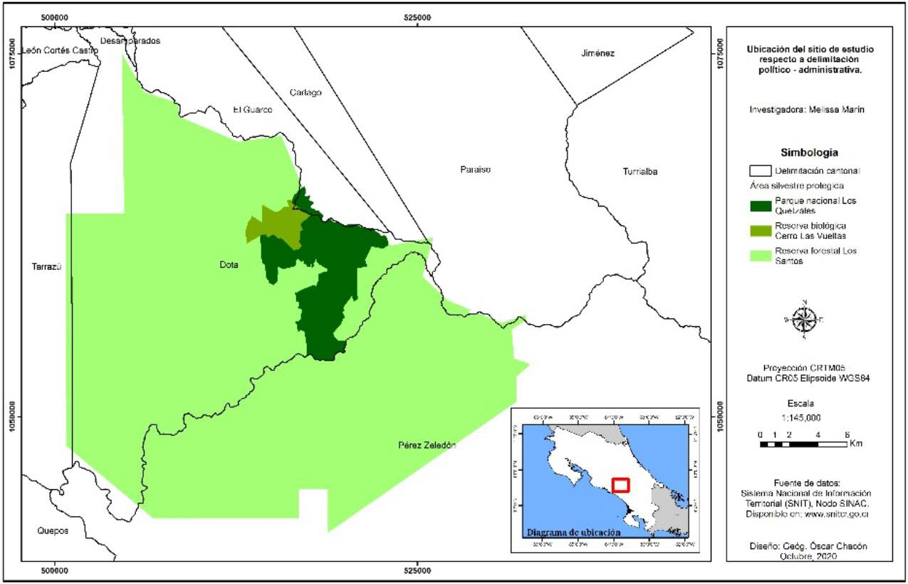[/graphic]
[label]Figura 1[/label]. [caption]Ubicación de las áreas silvestres de estudio.[/caption][/figgrp]

[subsec][sectitle]3.1 Elementos, unidades de análisis[/sectitle]

[p]Los elementos de análisis (nodos) corresponden a grupos organizados formales e informales ya sean estos de la sociedad civil, de instituciones de gobierno, alianzas como cooperativas o plataformas de gobernanza. Estos grupos tienen las siguientes características: a) sus objetivos son el desarrollo, la conservación, el manejo y el aprovechamiento de los recursos naturales, la educación ambiental, la investigación, o la producción; b) su influencia es al menos una de las 3 áreas protegidas de estudio; c) están activos en el momento de realizar el estudio. [/p]
[p]Las unidades de análisis son las interacciones (vínculos) entre los grupos organizados. Los tipos de relaciones considerados son las que implican liderazgos y coordinaciones para el desarrollo de actividades asociadas al ambiente.[/p]

[/subsec][subsec][sectitle]3.2 Recopilación de información[/sectitle]

[p]La recopilación de información se realizó durante los años 2018 y [xref ref-type="bibr" rid="r20"]2019[/xref]. En el 2020, se colectaron para algunos casos datos complementarios vía telefónica, esto debido a las restricciones impuestas por la emergencia sanitaria del COVID 19. Para ello se utilizaron entrevistas semiestructuradas, datos secundarios y la observación participante para obtener información cualitativa y cuantitativa de las actividades ambientales que los grupos lideran, así como de los vínculos de coordinación que establecen para desarrollarlas. No se realizó un muestreo representativo, sino que se identificó la red completa de nodos a través del método no probabilístico de ¨muestreo en cadena” o ¨bola de nieve¨ ([xref ref-type="bibr" rid="r17"]Goodman, 1961[/xref]). [/p]

[/subsec][subsec][sectitle]3.3 Variables e indicadores[/sectitle]

[p]Para la caracterización de los elementos se consideraron las variables atributivas propuestas por Marín (2021): a) tipología general: institución de gobierno, organización social, sector privado, grupos multisectoriales, otro; b) tipología específica: institución de gobierno, organizaciones productivas, las Asociaciones Administradoras de los Sistemas de Acueductos y Alcantarillados Comunales (ASADAS), Asociaciones de Desarrollo Integral (ADI), Asociaciones de Desarrollo (AD), Organizaciones No Gubernamentales (ONG), sector privado, grupos multisectoriales, cooperativas, centros de investigación, organizaciones de desarrollo, otro. [/p]
[p]Las ASADAS son asociaciones privadas sin fines de lucro que son las únicas responsables de la gestión comunitaria por delegación del Instituto de Acueductos y Alcantarillados, de los servicios públicos de abastecimiento de agua potable y saneamiento de las residuales en Costa Rica, como actores clave en la gestión integrada del recurso hídrico [xref ref-type="bibr" rid="r31"](Poder Ejecutivo, 2020[/xref]). Las AD y ADI son organismos comunitarios de primer orden con una circunscripción territorial determinada, de interés público y regidas por las normas del derecho privado [xref ref-type="bibr" rid="r2"](Asamblea Legislativa, 1967[/xref]).[/p]
[p]Además, se incluyeron para cada grupo: a) objetivos principales y complementarios; b) capacitaciones recibidas.[/p]
[p]Para caracterizar las actividades, se utilizaron las siguientes variables atributivas: a) tipología: educación ambiental, fortalecimiento, capacidades, desarrollo, conservación, manejo de recursos naturales, investigación, recolección o manejo de residuos, aprovechamiento de recursos, producción, otro; b) situación que la actividad busca minimizar; c) área geográfica de influencia; d) obstáculos para implementar las actividades; e) aspectos positivos en su implementación.[/p]
[p]Las redes sociales se analizaron desde la perspectiva global y posicional considerando los grupos organizados con quien el nodo coordina de forma directa para la ejecución de estas actividades. [/p]
[p]En el nivel global, los indicadores fueron: a) densidad: cohesión de la red, conexiones potenciales en función a las reales y que reflejan la eficacia ante cambios; b) distancia geodésica: distancia media más corta entre dos grupos; d) número de interacciones: indica cohesión de la red; c) diámetro: distancia geodésica más larga de la red, es una medida de cohesión; e) centralización global ([xref ref-type="bibr" rid="r15"]Freeman, 1979[/xref]): medida de dominancia de los grupos, y la posibilidad de que si estos son removidos la red se fragmente; g) centralización de entrada (indica prestigio y poder) y de salida (indica actividad social).[/p]
[p]En el nivel posicional, los indicadores fueron: a) grado de centralidad: conexiones directas; b) vínculos de entrada: identifica los más prestigiosos y de referencia para los demás, suelen ser depositarios de información; c) vínculos de salida: indica actividad social y capacidad de difundir información; d) grado de cercanía: facilidad para acceder a los demás; e) grado de intermediación: control para facilitar u obstaculizar el flujo de información en la red; f) centralidad beta ([xref ref-type="bibr" rid="r5"]Bonacich, 1987[/xref]): mide el poder en función de cuántas conexiones tienen los actores en relación con él; g) puntos de corte: donde se interrumpe la conexión entre subgrupos.[/p]
[p]Para el análisis de oportunidades de desarrollo se tomó en cuenta la matriz de necesidades universales propuesta por [xref ref-type="bibr" rid="r26"]Neef et al. (1986[/xref]), específicamente, sus categorías axiológicas de subsistencia, de protección, de afecto, de entendimiento, de participación, de ocio, de creación, de identidad y de libertad. [/p]
[p]Para el análisis de satisfactores, se consideraron específicamente, aquellos asociados con los recursos naturales de las áreas protegidas de estudio, y se clasifican en ([xref ref-type="bibr" rid="r26"]Neff et al., 1986[/xref]): a) destructores: imposibilita la satisfacción de la necesidad para el cual se aplica u otras; b) pseudosatisfactores: estimulan una falsa sensación de satisfacción; c) inhibidores: satisfacen una necesidad determinada, pero dificultan otras; d) singulares: satisfacen una necesidad siendo neutros en la satisfacción de otras; e) sinérgicos: estimulan y contribuyen a la satisfacción de varias necesidades. [/p]

[/subsec][subsec][sectitle]3.4 Procesamiento de datos[/sectitle]

[p]La información fue analizada utilizando los programas Microsoft Excel y UCINET VI, donde los datos se almacenaron y gestionaron en formato matriz. La traducción gráfica se realizó con redes sociocéntricas que incluyeron vínculos dirigidos y matrices asimétricas y dicotómicas, donde ¨1¨ representó presencia y ¨0¨ ausencia de alguna relación. Los datos se analizaron y se visualizaron mediante la teoría de grafos y matrices relacionales y de adyacencia con los programas NETDRAW y UCINET VI [xref ref-type="bibr" rid="r7"](Bogartti et al., 2002[/xref]). [/p]

[/subsec][/sec][sec sec-type="results"][sectitle]4. Resultados[/sectitle]

[subsec][sectitle]4.1 Descripción de los elementos de estudio[/sectitle]

[p]El total de grupos organizados que formaron parte de la red social fueron 38. A excepción de 2 de ellos (ambas instituciones de gobierno que no se pudo contactar), todos coincidieron con los analizados en 2020 por [xref ref-type="bibr" rid="r23"]Marín (2022[/xref]). [/p]
[p]El 24 % son ADI o AD; el 18 % instituciones de gobierno; el 13 % cooperativas; el 11 % organizaciones comunales; el 8 % ASADAS y otro 8 % el sector privado. Centros de investigación, ONG, organizaciones multisectoriales y la categoría de ¨otros¨ representan el 5 % cada uno. Solo se identificó un centro de investigación.[/p]
[p]De estos grupos se analizó el objetivo principal (responsabilidad establecida formalmente), y los secundarios (o complementarios), entendiendo estos últimos como los intereses o los mecanismos por medio de los cuales actúan estos grupos ([xref ref-type="fig" rid="f2"]Figura 2[/xref]).[/p]
[figgrp id="f2"]
[graphic href="?a09v56n2"]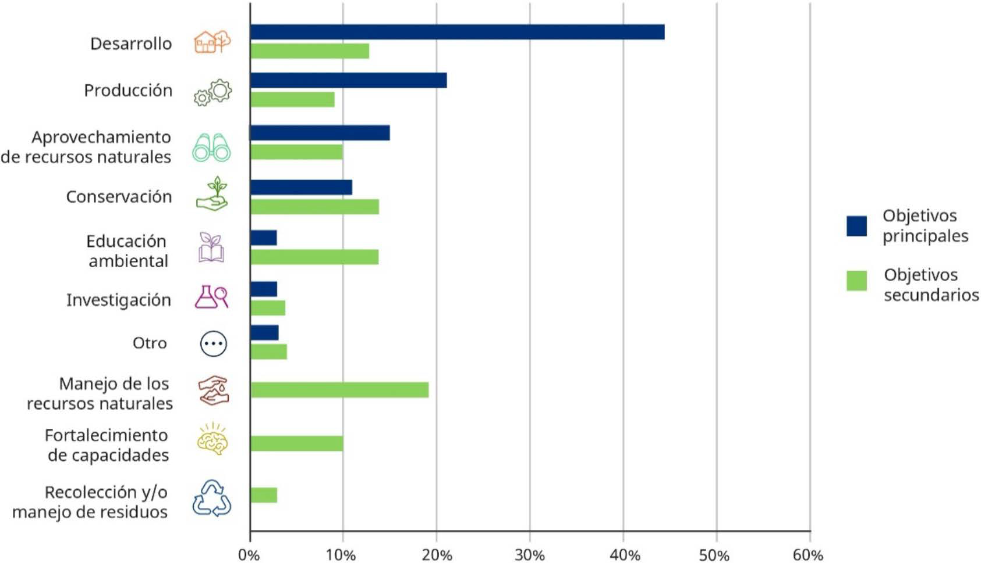[/graphic]
[label]Figura 2[/label]. [caption]Objetivos principales y secundarios de los grupos que integran las redes de participación organizacional.[/caption][/figgrp]

[p]Aunque el objetivo principal de un poco menos de la mitad de los grupos es el desarrollo, este tema baja a cuarta prioridad cuando se trata de los objetivos complementarios; los cuales se concentran en el manejo de los recursos naturales, la educación ambiental y la conservación. Estos 3 últimos temas, son los que más están dinamizando las redes de participación organizacional en ambiente alrededor de las 3 áreas silvestres protegidas de estudio. Es importante destacar que el manejo de los recursos naturales no figura dentro de los objetivos principales y la educación ambiental aumentó más de 4 veces su importancia como objetivo complementario.[/p]
[p]En cuanto a las capacidades adquiridas por los grupos organizados, como resultados se tiene que seis de ellos afirman no haber recibido ninguna capacitación formal o informal en los últimos tres años, lo que no ha impedido que continúen sus labores. Las capacitaciones que han recibido los 32 restantes fueron en los siguientes temas: el 16 % en manejo de recursos naturales; el 16 % en administración y de derecho; el 14 % en conservación; el 13 % en desarrollo; el 13 % en producción; el 8 % en educación ambiental; el 6 % en aprovechamiento de recursos; el 6 % en alternativas económicas; el 5 % en manejo de residuos; el 2 % en investigación; y el 1 % no sabe. Se destaca que solo una institución de gobierno afirma haber recibido capacitaciones en conservación, pero ninguna en educación ambiental.[/p]

[/subsec][subsec][sectitle]4.2 Red de participación en actividades sobre ambiente[/sectitle]

[p]Las redes sociales asociadas a medio ambiente que construyeron los actores no fueron varias, sino una sola con incidencia en toda la región y sin especialización concreta en una y otra área natural protegida. De los 38 grupos organizados, el 71 % afirmó tomar la iniciativa y liderar actividades sobre medio ambiente. Llama la atención que tres de las 4 asociaciones de desarrollo que sí lideran actividades, lo hacen de forma individual, sin buscar colaboraciones con otros grupos de la red social de estudio. La que sí posee vínculos, está ubicada en la comunidad de Providencia de Dota, con una relación directa con el Parque Nacional los Quetzales. [/p]
[p]El 29 % de estas agrupaciones que mencionan que no lideran actividades ambientales, corresponde a 5 (del total de 9) asociaciones de desarrollo que conforman la red y, además 2 organizaciones comunales, una ASADA, 1 cooperativa, 1 organización multisectorial, y 1 clasificada como ¨otro¨. [/p]
[p]En la [xref ref-type="fig" rid="f3"]Figura 3[/xref], se muestran las relaciones en temas de medio ambiente (incluye liderazgos y coordinaciones directas). [/p]

[figgrp id="f3"][attrib]Nota: los códigos por tipología del grupo: institución de gobierno (rojo), grupos productivos (amarillo), ASADA (azul oscuro), asociación de desarrollo (verde), ONG (anaranjado), sector privado (morado), organizaciones multisectoriales (blanco), cooperativas (negro), organizaciones de desarrollo (gris), y otros (azul claro).[/attrib]
[graphic href="?a09v56n2"]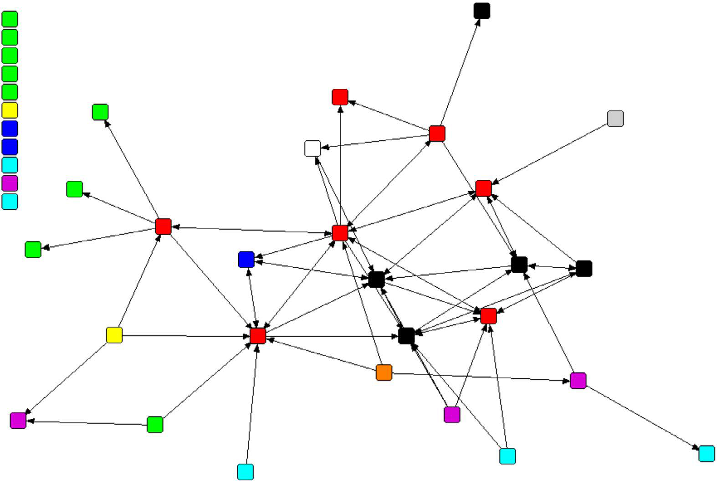[/graphic]
[label]Figura 3[/label]. [caption]Red de participación organizacional que considera actividades en medio ambiente en la Zona de Los Santos, Costa Rica.[/caption][/figgrp]

[p]En la [xref ref-type="fig" rid="f3"]Figura 3[/xref], los puntos que aparecen en la esquina superior izquierda representan a grupos que existen en el área de estudio, pero que no están vinculados con la red de participación social. El 45% de estos son ADI o AD.[/p]
[p]Según el indicador de densidad de red, existe una muy baja capacidad e interés de liderar acciones sobre medio ambiente, ya que la intensidad de relaciones existentes frente a las posibles es del 4.4 %. La distancia más larga entre un grupo organizado y otro es de cinco (diámetro), mientras que la más corta es de 2.3. El índice de centralidad es del 12 % y su índice de compactación refleja la existencia de muchos grupos no conectados a través de actividades sobre medio ambiente. Lo anterior indica que, en esta red, el acceso a las oportunidades vinculadas a la conservación ambiental o uso racional de los recursos es muy baja.[/p]
[p]El flujo de información que se desplaza por esta red de participación ambiental está concentrado en instituciones de gobierno (dos de las 3 principales, especializadas en temas de medio ambiente) y 3 cooperativas. Estos junto con una ASADA (en menor medida), son los mediadores de este tipo de información. Ninguna ADI, AD u organización de base social es intermediaria en el control de la información. Esto, junto a la alta centralidad de la red, dificulta aún más el acceso a los beneficios (no solamente monetarios, sino también de capacidades, información u otro) que esto pueda tener.[/p]
[p]Según el índice de outdegree e indegree, existe una capacidad social de acceder a los nodos del 20.4 % y un poder en el nivel local o prestigio de los nodos del 15 %. Una institución de gobierno especializada en ambiente que es la que administra la Reserva Forestal Los Santos, es la más activa y a la vez, una de las más requeridas para establecer alianzas; le siguen 2 cooperativas y 3 instituciones que figuran entre los más hacendosos ambientalmente. Por otro lado, los mayores referentes para establecer alianzas sobre medio ambiente son principalmente, 4 instituciones y 4 cooperativas.[/p]
[p]Dos cooperativas son los grupos mejor conectados, y en ese sentido con más poder sobre la información ambiental. Luego le siguen tres instituciones (dos municipalidades y una institución especializada en ambiente), una cooperativa y una ASADA. [/p]
[p]Los puntos de corte, es decir, grupos cuya ausencia podría fraccionar la red, son cuatro instituciones de gobierno y una organización turística del sector privado. [/p]
[p]Todo lo anterior, indica la alta dependencia que existe en la red de actividades ambientales hacia instituciones de gobierno y cooperativas. Es decir, que, en la red social analizada, la transformación de los valores ambientales de las áreas silvestres protegidas está controlada en buena medida en estos sectores, y existe muy poca implicación de los grupos comunales en su liderazgo.[/p]

[/subsec][subsec][sectitle]4.3 Descripción de las actividades[/sectitle]

[p]Las actividades se consideran aquí como la forma en que los actores llevan a la práctica los objetivos específicos o complementarios. [/p]
[p]En total se registraron 55 actividades sobre ambiente que se desarrollaron de 2018 a 2020. La [xref ref-type="fig" rid="f4"]Figura 4[/xref] muestra los temas que abarcan estas actividades y su importancia para los grupos organizados. [/p]

[figgrp id="f4"][graphic href="?a09v56n2"]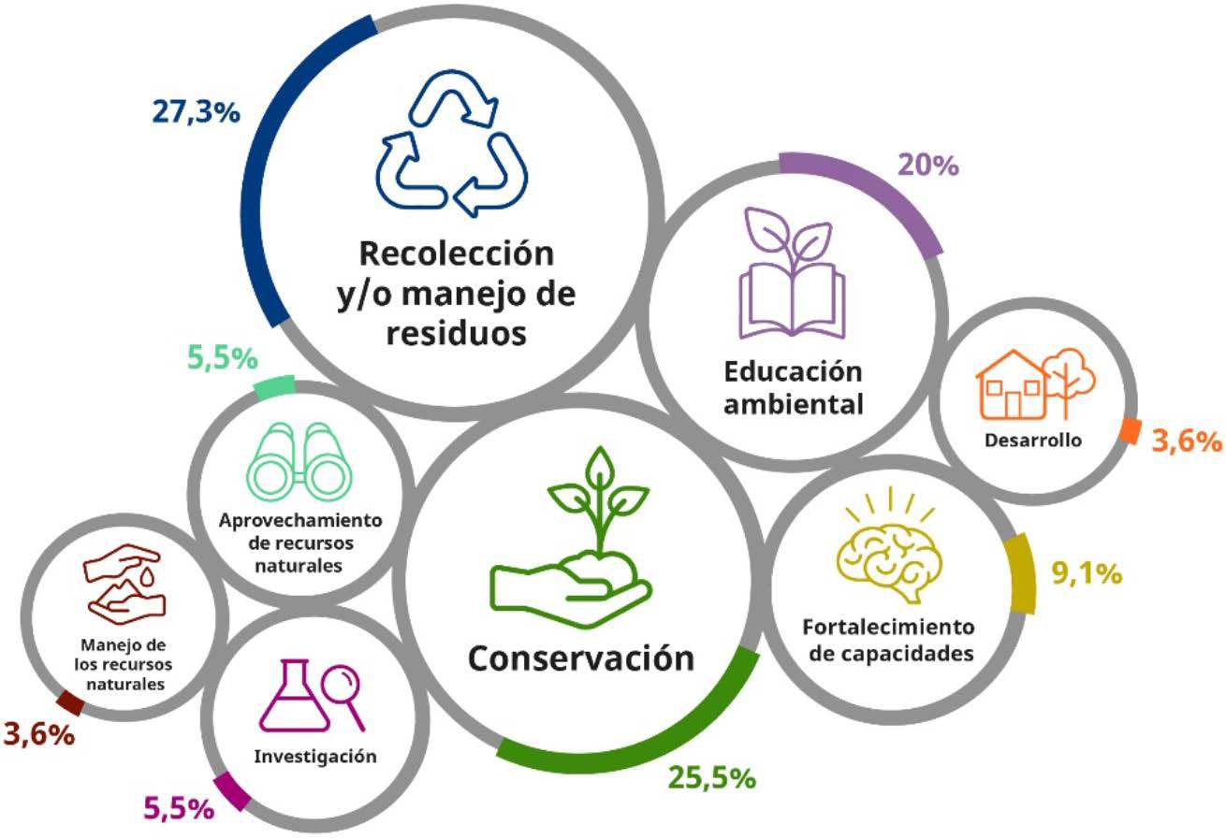[/graphic]
[label]Figura 4[/label]. [caption]Temas específicos de las actividades sobre medio ambiente desarrolladas por los grupos que se integran las redes de participación organizacional.[/caption][/figgrp]

[p]A pesar de que la recolección y el manejo de residuos no formó parte de los objetivos principales de los grupos organizados y muy poco de los complementarios, en la práctica, este tema abarca la mayoría de las actividades que estos implementan, y son lideradas por instituciones de gobierno principalmente, junto a cooperativas y grupos de organización comunal.[/p]
[p]Es importante destacar que el Plan de Desarrollo Humano Local del Cantón de Dota 2010-2020 [xref ref-type="bibr" rid="r25"](Municipalidad de Dota, 2009[/xref]), establece como uno de los dos objetivos estratégicos de su área de gestión ambiental y ordenamiento territorial, el diseñar e implementar estrategias para el manejo integral de residuos, por lo que es una prioridad para la municipalidad y otras instituciones. [/p]
[p]Las actividades de conservación (reforestación, vigilancia y protección), son llevadas a cabo por la mayoría de los grupos, pero principalmente, por las cooperativas junto a las entidades de gobierno y el sector privado. Las asociaciones de desarrollo, el centro de investigación y las organizaciones multisectoriales no tienen presencia como dinamizadores de este tema. [/p]
[p]La educación ambiental, el fortalecimiento de capacidades y desarrollo, suelen estar liderados por las instituciones de gobierno y las ADI o AD. Estas últimas, junto con las cooperativas, también lideran las de manejo de recursos naturales.[/p]
[p]Llama la atención que, de los grupos relacionados con actividades sobre educación ambiental, ninguno afirmó coordinar con ADI o AD, ni siquiera cuando estas eran los líderes de dichas actividades. Solo aparece una ASADA como aliado. [/p]
[p]A pesar de la existencia de tres áreas silvestres protegidas en el sitio de estudio, el aprovechamiento y el manejo de los recursos naturales están entre las últimas prioridades cuando se trata de actividades sobre el ambiente a pesar de que sí tienen presencia como objetivos complementarios. Esto se da quizá porque ambos están muy asociados a la recolección de residuos y actividades turísticas que, en el nivel comunal, parece estar dinamizado por las redes sobre desarrollo más que por las de ambiente.[/p]
[p]Ninguna ASADA mencionó que lidera actividades en el aprovechamiento de los recursos naturales (como el hídrico) vinculado con algún otro actor de la red. Puede ser que estas lo realizan de forma individual y que sus relaciones están fuera de esta red. [/p]
[p]Los principales problemas y amenazas que estas actividades pretenden reducir son la contaminación (31%), la pérdida de la biodiversidad y hábitat (18%), y de bosque (18%).[/p]
[p]En la zona de estudio, la reconversión de terrenos para el cultivo de café es una de las principales fuentes de conflicto ambiental y de impacto a los ecosistemas ([xref ref-type="bibr" rid="r11"]Criado y Marín, 2008[/xref]), sin embargo, el cambio de uso del suelo, el mal uso del recurso hídrico y la pérdida de terrenos productivos, no son temas que motivan de forma directa el desarrollo de actividades sobre el medio ambiente (se mencionaron como problemas en dos actividades en cada una). [/p]
[p]Según el informe Estado de la Nación 2020 [xref ref-type="bibr" rid="r32"](PEN, 2020[/xref]), para el período 2018 a 2020, la tasa de desempleo en la zona rural en Costa Rica subió de 9.7 a 21.5 % resultado de la desaceleración económica en el país (incluso antes de la pandemia COVID 19). En el cantón de Dota, lo anterior, también es una amenaza importante debido a la poca diversificación económica. A pesar de esto, la falta de empleo aparece solo en el 5 % de los casos como justificación para desarrollar actividades sobre ambiente.[/p]
[p]Tanto la recolección y el manejo de residuos, como la conservación ambiental, son dos de las actividades más focalizados en la disminución de amenazas concretas. En el primer caso, se enfoca en reducir la contaminación, y en el segundo, en disminuir la pérdida de bosque y hábitat. [/p]
[p]En cuanto a los aspectos positivos y negativos que inciden en la realización de estas actividades, el apoyo social ocupa las posiciones más altas en ambos; fue mencionado en el 60 % de los casos como positivo, ocupando el primer lugar. Por otro lado, la falta de apoyo social (debido a la dificultad de traslado de las personas, a la falta de tiempo para participar en actividades y cierta apatía hacia cambios de comportamiento) ocupó, el segundo lugar como aspecto negativo (se mencionó en el 19 % de los casos). Lo anterior, muestra que este es el principal elemento facilitador de las actividades sobre medio ambiente, pero su ausencia se convierte en un obstáculo importante. Luego del apoyo social, otros aspectos positivos que inciden son la coordinación (17 %) y el soporte del gobierno (10 %). [/p]
[p]Entre los aspectos negativos que impiden la realización plena de estas actividades son, en su mayoría, coincidentes con los enfoques de barreras de control de [xref ref-type="bibr" rid="r8"]Charpentier (2016[/xref]), y son principalmente, los recursos económicos (25%) asociados a la falta de personal que disminuye las posibilidades de aprovechar recursos destinados por el estado; los recursos humanos (planteado por el sector gubernamental) y el apoyo del gobierno en el 14 % de los casos; las capacidades locales el 13%; y la categoría de ¨otros¨ el 13% (que incluye coordinación, infraestructura, equipo, aspectos legales, gestiones y trámites).[/p]

[/subsec][/sec][sec sec-type="discussion"][sectitle]5. Discusión[/sectitle]

[p]Si se quiere evaluar un medio en función de las necesidades humanas, es necesario examinar en qué medida este reprime, tolera o estimula la creación de satisfactores ([xref ref-type="bibr" rid="r26"]Neff et al., 1986[/xref]). En este sentido, no se encuentra evidencia alguna de influencia diferenciada de las categorías de manejo de las áreas silvestres protegidas sobre las características de las redes organizacionales en la temática ambiental. [/p]
[p]A pesar de que las actividades que desarrollan los grupos organizados inciden en su mayoría en las tres áreas de estudio, las redes de participación que estos construyen no son resultado, causa o efecto de las necesidades propias de cada una. De hecho, se identificó una sola red de participación organizacional con influencia en toda la zona.[/p]
[p]Tomando en cuenta que las tres áreas silvestres protegidas tienen categorías de manejo distintas, y, por lo tanto, características y necesidades de protección también distintas (aunque complementarias entre sí, puesto que limitan unas con otras), la existencia de una sola red podría dificultar el alcanzar acuerdos adaptados a los objetivos de conservación de cada una. Lo anterior es resultado en parte, de la ausencia de plataformas multisectoriales como espacios de discusión, negociación y consensos.[/p]
[p]La red de participación organizacional analizada tiene su razón de ser en la satisfacción de las necesidades axiológicas de subsistencia, de protección, de entendimiento, de participación y de identidad, según las categorías de [xref ref-type="bibr" rid="r26"]Neef et al. (1986[/xref]). En función a esto, la red que construyen los actores es altamente centralizada, siendo las instituciones de gobierno y las cooperativas lo que determinan la difusión de información y el acceso de beneficios. Lo anterior, se da a pesar de que más del 30 % de los nodos son grupos sociales, pero que no tienen una función clara como promotores de acciones medio ambientales.[/p]
[p]Una red con estas características entra en la categoría de pseudosatisfactor, ya que genera una sensación de participación y cooperación amplia en el mantenimiento de los valores ambientales, pero con poco liderazgo e implicación activa del sector social en la toma de decisiones.[/p]
[p]El tema de desarrollo se establece desde la formalidad como objetivo prioritario, pero la concreción de estrategias para alcanzar ese objetivo se realiza a través del manejo de los recursos naturales, la conservación y la educación ambiental. Estas dos últimas, junto con los programas para la recolección y el manejo de desechos, son finalmente, las actividades con las que se aterriza en la práctica esas estrategias en las áreas silvestres protegidas y sus alrededores. [/p]
[p]Dadas las condiciones de alta centralidad y dependencia de la red de participación en la zona de estudio, se destaca el papel de las acciones de conservación, y principalmente, de educación ambiental como los dos mecanismos claves que impulsan la transformación de los valores ambientales en oportunidades de desarrollo. Ante redes de alta centralidad, estos dos temas se convierten en satisfactores sinérgicos puesto que su implementación permite ampliar el rango de beneficios incluso más allá de los límites de las áreas silvestres protegidas. [/p]
[p]Particularmente, la educación ambiental, es la que más integra a los grupos organizados que no tienen vínculos con otros grupos de la red medio ambiental, aunque aún no logra ser el elemento articulador entre ADI o AD. Sin embargo, las pocas capacidades locales y la alta centralización pueden reducir en gran medida su alcance.[/p]
[p]Estas actividades surgen como preocupación por los impactos de la contaminación y los comportamientos humanos que alteran los ecosistemas en toda el área, pero no necesariamente, con el fin de aprovechar los recursos naturales desde el punto de vista extractivo (que puede estarse vinculando con otras redes más de producción o económicas).[/p]
[p]El aprovechamiento de recursos no es un componente importante dentro de la red de participación, quizá porque es una actividad normalizada por las autoridades, porque se realiza de forma individual o con vínculos al exterior de las áreas silvestres protegidas, o porque la alta centralidad de la red hace más restrictivas las oportunidades para desarrollarlo de forma sostenible.[/p]

[/sec][sec sec-type="conclusions"][sectitle]6. Conclusiones[/sectitle]

[p]La baja participación de los sectores sociales en las acciones de conservación y la ausencia de plataformas multisectoriales y de diálogo, contribuyen en buena medida al aumento en la centralización de las redes, poca diversificación y concentración del poder. Este tipo de redes tienden a enfocar sus intereses en menos cantidad de temas, reduciendo su alcance y el potencial transformador de los servicios ecosistémicos en oportunidades de desarrollo.[/p]
[p]Lo anterior, tiene un efecto sobre el beneficio social y la efectividad de las áreas protegidas, por un lado, dificulta el acceso a los recursos que generan las áreas silvestres protegidas, y por otro, limita la capacidad de la red o redes, de responder eficientemente, a las necesidades de conservación específicas de cada categoría de manejo.[/p]
[p]Esto aumenta las posibilidades de que surjan patologías colectivas en forma de conflictos socioambientales. En el caso de esta investigación, los conflictos que han surgido, no se identificaron como causa o efecto de la categoría de manejo específicamente. Es importante mencionar que en Centroamérica desde el año 1990 al 2020, el 66.3 % de los conflictos socioambientales fueron causados en parte por la no realización de consultas en el nivel comunal [xref ref-type="bibr" rid="r33"](Estado de la Región 2021[/xref]).[/p]
[p]El informe Planeta Protegido de 2020, concluye entre otros aspectos, lograr procesos participativos con una amplia gama de actores, puede ser una herramienta indispensable en el mejoramiento de la efectividad de las áreas silvestres protegidas. [/p]
[p]En este sentido, la educación ambiental en las 3 áreas protegidas destaca como uno de los elementos clave desde donde se construye la funcionalidad de participación social y donde las personas se empoderan para innovar en oportunidades de desarrollo humano. Esto surge como elemento clave en el área de estudio independientemente de la categoría de manejo. [/p]
[p]El integrar indicadores que permitan medir la eficiencia de la participación a través del análisis estructural y funcional de las redes sociales y de las plataformas de discusión multisectorial, así como para estimar el alcance de las acciones de educación ambiental en el desarrollo y la conservación, es clave para responder a la necesidad global de monitoreo de la efectividad en el manejo de las áreas silvestres protegidas, prioridad establecida para la construcción del Marco Mundial de la Diversidad Biológica posterior al 2020.[/p]

[/sec][sec][sectitle]7. Ética y conflicto de intereses[/sectitle]

[p]La autora declara que ha cumplido totalmente con todos los requisitos éticos y legales pertinentes, tanto durante el estudio como en la producción del manuscrito; que no hay conflictos de intereses de ningún tipo; que todas las fuentes financieras se mencionan completa y claramente en la sección de agradecimientos; y que están totalmente de acuerdo con la versión final editada del artículo.[/p][/sec][/xmlbody]

[ack][sectitle]8. Agradecimientos[/sectitle]
[p]Se agradece al programa de Doctorado de Ciencias Naturales para el Desarrollo; y a los grupos organizados, instituciones de gobierno y comunidades de la zona de Los Santos, Costa Rica. Finalmente, se agradece a la revista y a las personas revisoras anónimas por sus valiosos aportes a la versión final del documento.[/p][/ack]

[refs][sectitle] 9. Referencias[/sectitle]

[ref id="r1" reftype=“journal"][authors role="nd"][pauthor][surname]Arteaga[/surname], [fname]J.[/fname][/pauthor]; [pauthor][surname]Bernardo[/surname], [fname]J.[/fname][/pauthor]; y [pauthor][surname]Roa[/surname], [fname]E.[/fname][/pauthor][/authors] (agosto, [date dateiso="20020000" specyear="2002"]2002[/date]). [arttitle]Las redes promocionales de calidad de vida. Vínculos y respuestas a las necesidades sociales. [/arttitle][pubname]Ministerio de Salud y Desarrollo Social, Agencia de Cooperación Alemana.[/pubname] [source]Qüesitoo[/source], [volid]23 [/volid]([issueno]3[/issueno]), [pages]507-524[/pages]. [url]https://www.academia.edu/11345342/Redes_promocionales_de_calidad_de_vida_V%C3%ADnculos_y_respuestas_a_las_necesidades_sociales[/url] [/ref]
[ref id="r2" reftype="book"][authors role="nd"][cauthor]Asamblea Legislativa[/cauthor][/authors] (abril, [date dateiso="19670000" specyear="1967"]1967[/date]). [source]Ley No. 3859 sobre desarrollo de la comunidad y su reglamento. [/source][url]http://www.dinadeco.go.cr/sitio/ms/Documentos_web%202019/leyes_reglamentos/LEY%203859%20%20Y%20%20REGLAMENTO.pdf[/url][/ref]
[ref id="r3" reftype=“journal"][authors role="nd"][pauthor][surname]Benavides[/surname], [fname]S.[/fname][/pauthor] [/authors](enero-junio,[date dateiso="20200000" specyear="2020"]2020[/date]). [arttitle]El aporte del turismo a la economía costarricense: más de una década después.[/arttitle] [source]Revista Economía y Sociedad[/source], [volid]25[/volid] ([issueno]57[/issueno]), [pages]1-29[/pages]. https://doi.org/[pubid idtype="doi"]10.15359/eys.25-57.1[/pubid][/ref]
[ref id="r4" reftype=“journal"][authors role="nd"][pauthor][surname]Bodin[/surname], [fname]O.[/fname][/pauthor], [pauthor][surname]Crona[/surname], [fname]B.[/fname][/pauthor], y [pauthor][surname]Ernstson[/surname], [fname]H.[/fname][/pauthor][/authors] (mayo, [date dateiso="20170000" specyear="2017"]2017[/date]). [arttitle]Las redes sociales en la gestión de los recursos naturales: ¿qué hay que aprender de una perspectiva estructural?[/arttitle] [source]Revista hispana para el análisis de redes sociales[/source], [volid]28 [/volid]([issueno]1[/issueno]), [pages]1-8[/pages]. https://doi.org/[url]10.5565/rev/redes.684[/url] [/ref]
[ref id="r5" reftype=“journal"][authors role="nd"][pauthor][surname]Bonacich[/surname], [fname]P.[/fname][/pauthor][/authors] (marzo, [date dateiso="19870000" specyear="1987"]1987[/date]). [arttitle]Power and Centrality: A Family of Measures. [/arttitle][source]American Journal of Sociology[/source], [volid]92 [/volid]([issueno]5[/issueno]), [pages]1170-1182[/pages]. https://doi.org/[pubid idtype="doi"]10.1086/228631[/pubid] [/ref]
[ref id="r6" reftype="book"][authors role="nd"][pauthor][surname]Borgatti[/surname], [fname]S.[/fname][/pauthor]; [pauthor][surname]Everett[/surname], [fname]M.[/fname][/pauthor]; y [pauthor][surname]Freeman[/surname], [fname]L.[/fname][/pauthor][/authors] ([date dateiso="20020000" specyear="2002"]2002[/date]). [source]UCINET for Windows: Software for Social Network Analysis.[/source] [pubname]Universidad de Harvard[/pubname]. [url]https://www.researchgate.net/publication/216636663_UCINET_for_Windows_Software_for_social_network_analysis[/url][/ref]
[ref id="r7" reftype=“journal"][authors role="nd"][pauthor][surname]Borgatti[/surname], [fname]S.[/fname][/pauthor] y [pauthor][surname]Foster[/surname], [fname]P.[/fname][/pauthor] [/authors](diciembre, [date dateiso="20030000" specyear="2003"]2003[/date]). [arttitle]The network paradigm in organizational research: a review and typology.[/arttitle] [source]Journal of Management[/source], [volid]29 [/volid]([issueno]6[/issueno]), [pages]991-1013[/pages]. https://doi.org/[pubid idtype="doi"]10.1016/S0149-2063_03_00087-4[/pubid][/ref]
[ref id="r8" reftype=“journal"][authors role="nd"][pauthor][surname]Charpentier[/surname], [fname]C.[/fname][/pauthor][/authors] ([date dateiso="20160000" specyear="2016"]2016[/date]). [arttitle]Las barreras para la educación ambiental pueden superarse.[/arttitle] [source]Biocenosis[/source], [volid]18 [/volid][pages]1-2[/pages]. [url]https://revistas.uned.ac.cr/index.php/biocenosis/article/view/1396[/url][/ref]
[ref id="r9" reftype="book"][authors role="nd"][pauthor][surname]Colleman[/surname], [fname]J.[/fname][/pauthor] [/authors]([date dateiso="19900000" specyear="1990"]1990[/date]). [source]Foudation of Social Theory[/source]. [pubname]Universidad de Harvard[/pubname]. [url]https://www.britannica.com/topic/Foundations-of-Social-Theory[/url] [/ref]
[ref id="r10" reftype=“journal"][authors role="nd"][pauthor][surname]Criado[/surname], [fname]J.[/fname][/pauthor] y [pauthor][surname]Marín[/surname], [fname]M.[/fname][/pauthor] [/authors]([date dateiso="20120000" specyear="2012"]2012[/date]). [arttitle]Los Santos, La Amistad Pacífico. [/arttitle]En [authors role="nd"][pauthor][surname]Sandoval[/surname], [fname]L.[/fname][/pauthor]; [pauthor][surname]Sánchez[/surname], [fname]C.[/fname][/pauthor][/authors] (ed), [source]Áreas importantes para la conservación de las aves en Costa Rica[/source] (pp.[pages]103-108[/pages]). [url]https://www.avesdeguatemala.org/iba/Criado_IBA-CostaRica.pdf[/url][/ref]
[ref id="r11" reftype=“journal"][authors role="nd"][pauthor][surname]Criado[/surname], [fname]J.[/fname][/pauthor] y [pauthor][surname]Marín[/surname], [fname]M.[/fname][/pauthor] [/authors]([date dateiso="20080000" specyear="2008"]2008[/date]). [arttitle]Conservación de la biodiversidad y desarrollo humano en bosques montanos de Costa Rica. [/arttitle][source]Tecnología en Marcha[/source], [volid]21[/volid]([issueno]1[/issueno]), [pages]253-263[/pages]. [url]https://revistas.tec.ac.cr/index.php/tec_marcha/article/view/1356[/url][/ref]
[ref id="r12" reftype=“journal"][authors role="nd"][pauthor][surname]Cruz[/surname], [fname]E.[/fname][/pauthor]; [pauthor][surname]Zizumbo[/surname], [fname]L.[/fname][/pauthor]; y [pauthor][surname]Chaisatit[/surname], [fname]N.[/fname][/pauthor][/authors] (enero-junio, [date dateiso="20190000" specyear="2019"]2019[/date]). [arttitle]La gobernanza ambiental: el estudio del capital social en las áreas naturales protegidas[/arttitle]. [source]Territorios[/source], ([issueno]40[/issueno]), [pages]29-51[/pages]. https://doi.org/[pubid idtype="doi"]10.12804/revistas.urosario.edu.co/territorios/a.6147[/pubid][/ref]
[ref id="r13" reftype="book"][authors role="nd"][pauthor][surname]Diani[/surname], [fname]M.[/fname][/pauthor] y [pauthor][surname]McAdam[/surname], [fname]C.[/fname][/pauthor] [/authors]([date dateiso="20030000" specyear="2003"]2003[/date]). [source]Social Movements and Networks, Contentious Actions, and Social Networks: ‘From Metaphor to Substance?[/source] [publoc]Estados Unidos[/publoc]: [pubname]Oxford University Press[/pubname]. https://doi.org/[url]10.1093/0199251789.003.0001[/url] [/ref]
[ref id="r14" reftype="book"][authors role="nd"][pauthor][surname]Dudley[/surname], [fname]N.[/fname][/pauthor] [/authors](editor) ([date dateiso="20080000" specyear="2008"]2008[/date]). [source]Directrices para la aplicación de las categorías de gestión de áreas protegidas.[/source] [publoc]Suiza[/publoc]: [pubname]UICN[/pubname]. https://doi.org/[pubid idtype="doi"]10.22198/rys2020/32/1277[/pubid] [/ref]
[ref id="r15" reftype=“journal"][authors role="nd"][pauthor][surname]Freeman[/surname], [fname]L.[/fname][/pauthor] [/authors]([date dateiso="19790000" specyear="1979"]1979[/date]). [arttitle]Centrality in social networks: conceptual clarification.[/arttitle] [source]Social Networks[/source], [volid]1[/volid]([issueno]3[/issueno]), [pages]215-239[/pages]. https://doi.org/[pubid idtype="doi"]10.1016/0378-8733(78)90021-7[/pubid][/ref]
[ref id="r16" reftype=“journal"][authors role="nd"][pauthor][surname]Gentry[/surname], [fname]A.[/fname][/pauthor][/authors] ([date dateiso="19820000" specyear="1982"]1982[/date]). [arttitle]Neotropical floristic diversity: phytogeographycal connections between Central and South America, Pleistocene climatic fluctuations, or an accident of the orogeny.[/arttitle] [source]Annals of the Missouri Botanical Garden[/source], [volid]69 [/volid]([issueno]3[/issueno]), [pages]557-593[/pages]. https://doi.org/[pubid idtype="doi"]10.2307/2399084[/pubid] [/ref]
[ref id="r17" reftype=“journal"][authors role="nd"][pauthor][surname]Goodman[/surname], [fname]L.[/fname][/pauthor][/authors] (marzo, [date dateiso="19610000" specyear="1961"]1961[/date]). [arttitle]Snowball sampling[/arttitle]. [source]Annals of Mathematical Statistics[/source]. [volid]32 [/volid]([issueno]1[/issueno]), [pages]148-170[/pages]. https://doi.org/[pubid idtype="doi"]10.1214/aoms/1177705148[/pubid] [/ref]
[ref id="r18" reftype="book"][authors role="nd"][pauthor][surname]Hanneman[/surname] [fname]R.[/fname][/pauthor] [/authors]([date dateiso="20010000" specyear="2001"]2001[/date]). [source]Introducción a los métodos de análisis de redes sociales.[/source] [pubname]Departamento de Sociología, Universidad de California. Riverside[/pubname]. [url]http://revista-redes.rediris.es/webredes/textos/Introduc.pdf[/url][/ref]
[ref id="r19" reftype="book"][authors role="nd"][pauthor][surname]Häuberer[/surname] [fname]J.[/fname][/pauthor][/authors] ([date dateiso="20110000" specyear="2011"]2011[/date]). [source]Social capital theory. Towards a methodological foundation. [/source][publoc]Germany[/publoc]: [pubname]Springer Fachmedien.[/pubname] https://doi.org/[pubid idtype="doi"]10.1007/978-3-531-92646-9[/pubid] [/ref]
[ref id="r20" reftype="book"][authors role="nd"][cauthor]Instituto Costarricense de Turismo (ICT)[/cauthor][/authors]. ([date dateiso="20190000" specyear="2019"]2019[/date]). [source]Metadatos de los indicadores. [/source][url]https://www.ict.go.cr/es/estadisticas/cifras-turisticas.html[/url] [/ref]
[ref id="r21" reftype="book"][authors role="nd"][pauthor][surname]Kappelle[/surname] [fname]M.[/fname][/pauthor]; y [pauthor][surname]Brown[/surname], [fname]A.[/fname][/pauthor][/authors] ([date dateiso="20010000" specyear="2001"]2001[/date]). [source]Bosques nublados del neotrópico[/source]. [pubname]INBio[/pubname]. [/ref]
[ref id="r22" reftype=“journal"][authors role="nd"][pauthor][surname]Lozano[/surname], [fname]S.[/fname][/pauthor] [/authors](marzo, [date dateiso="20060000" specyear="2006"]2006[/date]). [arttitle]El desarrollo sostenible como ámbito de aplicación del análisis de redes sociales.[/arttitle] [source]Ide@ sostenible[/source], [volid]3 [/volid]([issueno]14[/issueno]). [url]https://upcommons.upc.edu/bitstream/handle/2099/1359/14_RedesSocialesSergiLoz_cs.pdf[/url][/ref]
[ref id="r23" reftype=“journal"][authors role="nd"][pauthor][surname]Marín[/surname], [fname]M.[/fname][/pauthor] [/authors]([date dateiso="20220000" specyear="2022"]2022[/date]). [arttitle]Redes sociales en áreas silvestres protegidas de Costa Rica con diferentes categorías de manejo. [/arttitle][source]Revista Uniciencia[/source], (en prensa). [volid]36 [/volid]([issueno]1[/issueno]), [pages]1-17 [/pages][url]https://www.revistas.una.ac.cr/index.php/uniciencia/article/view/14913/23967[/url][/ref]
[ref id="r24" reftype="book"][authors role="nd"][pauthor][surname]Molina[/surname], [fname]J.[/fname][/pauthor] [/authors]([date dateiso="20010000" specyear="2001"]2001[/date]). [source]El análisis de redes sociales, una introducción[/source]. [pubname]Bellaterra[/pubname].[/ref]
[ref id="r25" reftype="book"][authors role="nd"][cauthor]Municipalidad de Dota[/cauthor]. [/authors]([date dateiso="20090000" specyear="2009"]2009[/date]). [source]Plan de desarrollo humano local del cantón de Dota 2010-2020.[/source] [pubname]Comunidades y equipo de gestión local.[/pubname] [url]https://docplayer.es/65585870-Plan-de-desarrollo-humano-local-canton-de-dota.html[/url][/ref]
[ref id="r26" reftype=“journal"][authors role="nd"][pauthor][surname]Neff[/surname], [fname]M.[/fname][/pauthor]; [pauthor][surname]Antonio[/surname], [fname]E.[/fname][/pauthor]; y [pauthor][surname]Martín[/surname] [fname]O.[/fname][/pauthor][/authors] (enero, [date dateiso="19860000" specyear="1986"]1986[/date]). [arttitle]Desarrollo a escala humana: una opción para el futuro.[/arttitle] [source]Development Dialogue[/source], [issueno]número especial[/issueno]. [url]http://habitat.aq.upm.es/deh/adeh.pdf[/url][/ref]
[ref id="r27" reftype="book"][authors role="nd"][cauthor]Poder Ejecutivo[/cauthor][/authors](octubre, [date dateiso="19750000" specyear="1975"]1975[/date]). [source]Decreto Ejecutivo 5389-A-MAG. Creación Reserva Biológica Cerro Vueltas. [/source][url]http://www.pgrweb.go.cr/scij/Busqueda/Normativa/Normas/nrm_texto_completo.aspx?param1=NRTC&nValor1=1&nValor2=25638&nValor3=27122&strTipM=TC[/url][/ref]
[ref id="r28" reftype="book"][authors role="nd"][cauthor]Poder Ejecutivo[/cauthor][/authors] (julio, [date dateiso="19950000" specyear="1995"]1995[/date]). [source]Decreto Ejecutivo 24439-MIRENEM. Creación Reserva Biológica Cerro Vueltas. [/source][url]http://www.pgrweb.go.cr/scij/Busqueda/Normativa/Normas/nrm_texto_completo.aspx?param1=NRTC&nValor1=1&nValor2=92933&nValor3=123170&strTipM=TC[/url][/ref]
[ref id="r29" reftype="book"][authors role="nd"][cauthor]Poder Ejecutivo[/cauthor][/authors](enero, [date dateiso="20060000" specyear="2006"]2006[/date]). [source]Decreto Ejecutivo 32981-MINAE. Creación Reserva Biológica Cerro Vueltas. [/source][url]http://www.pgrweb.go.cr/scij/Busqueda/Normativa/Normas/nrm_texto_completo.aspx?param1=NRTC&nValor1=1&nValor2=56990&nValor3=62528&strTipM=TC[/url][/ref]
[ref id="r30" reftype="book"][authors role="nd"][cauthor]Poder Ejecutivo[/cauthor][/authors] (marzo, [date dateiso="20080000" specyear="2008"]2008[/date]). [source]Decreto Ejecutivo 34433. Reglamento de La Ley de Biodiversidad. [/source][url]http://www.pgrweb.go.cr/scij/Busqueda/Normativa/Normas/nrm_texto_completo.aspx?param1=NRTC&nValor1=1&nValor2=83217&nValor3=109069&strTipM=TC[/url][/ref]
[ref id="r31" reftype="book"][authors role="nd"][cauthor]Poder Ejecutivo[/cauthor][/authors](agosto, [date dateiso="20200000" specyear="2020"]2020[/date]). [source]Decreto Ejecutivo 42582. Reglamento de las asociaciones administradoras de sistemas de Acueductos y Alcantarillados comunales. [/source][url]http://www.pgrweb.go.cr/scij/Busqueda/Normativa/Normas/nrm_texto_completo.aspx?param1=NRTC&nValor1=1&nValor2=92344&nValor3=122228&strTipM=TC[/url] [/ref]
[ref id="r32" reftype=“journal"][authors role="nd"][cauthor]Programa Estado de la Nación (PEN)[/cauthor].[/authors] ([date dateiso="20200000" specyear="2020"]2020[/date]). [arttitle]Informe del Estado de la Nación. [/arttitle][source]Consejo Nacional de Rectores[/source]. [url]https://repositorio.conare.ac.cr/handle/20.500.12337/7992[/url][/ref]
[ref id="r33" reftype=“journal"][authors role="nd"][cauthor]Programa Estado de la Nación (PEN)[/cauthor].[/authors] ([date dateiso="20210000" specyear="2021"]2021[/date]). [arttitle]Informe del Estado de la Región 2021. [/arttitle][source]Consejo Nacional de Rectores.[/source] [url]https://repositorio.conare.ac.cr/handle/20.500.12337/8115[/url][/ref]
[ref id="r34" reftype="book"][authors role="nd"][cauthor]Sistema Nacional de Áreas de Conservación (SINAC)[/cauthor].[/authors] ([date dateiso="20150000" specyear="2015"]2015[/date]). [source]Plan de Manejo de la Reserva Biológica Cerro Vueltas. [/source][url]https://www.sinac.go.cr/ES/planmanejo/Plan%20Manejo%20ACC/Reserva%20Biol%C3%B3gica%20Cerro%20Vueltas%20(2015).pdf[/url][/ref]
[ref id="r35" reftype="book"][authors role="nd"][cauthor]Sistema Nacional de Áreas de Conservación (SINAC)[/cauthor].[/authors] ([date dateiso="20170000" specyear="2017"]2017[/date]). [source]Plan General de Manejo del Parque Nacional Los Quetzales. [/source][url]https://www.sinac.go.cr/ES/planmanejo/Plan%20Manejo%20ACC/PN%20Los%20Quetzales%20(2018)/Plan%20General%20de%20Manejo%20Los%20Quetzales%20(2018).pdf[/url][/ref]
[ref id="r36" reftype="book"][authors role="nd"][cauthor]Sistema Nacional de Áreas de Conservación (SINAC)[/cauthor]. [/authors]([date dateiso="20200000" specyear="2020"]2020[/date]). [source]Control de áreas silvestres protegidas por categoría de manejo. [/source][url]http://www.sinac.go.cr/ES/asp [/url][/ref]
[ref id="r37" reftype="book"][authors role="nd"][cauthor]Unión Internacional para la Conservación de la Naturaleza (UICN)[/cauthor].[/authors] ([date dateiso="20160000" specyear="2016"]2016[/date]). [source]Definición de soluciones basadas en la naturaleza. WCC-2016-Res-069-SP. [/source][url]https://portals.iucn.org/library/sites/library/files/resrecfiles/WCC_2016_RES_069_ES.pdf[/url][/ref]
[ref id="r38" reftype="book"][authors role="nd"][cauthor]United Nations Environmental Programme (UNEP)[/cauthor], [cauthor]World Conservation Monitoring Center (WCMC)[/cauthor], [cauthor]International Union for Conservation of Nature (IUCN)[/cauthor].[/authors] ([date dateiso="20210000" specyear="2021"]2021[/date]). [source]Protected Planet Report 2020. [/source][url]https://livereport.protectedplanet.net/[/url][/ref]
[ref id="r39" reftype="book"][authors role="nd"][pauthor][surname]Wasseerman[/surname], [fname]S.[/fname][/pauthor] y [pauthor][surname]Faust[/surname], [fname]K.[/fname][/pauthor][/authors] ([date dateiso="19940000" specyear="1994"]1994[/date]). [source]Social Network Analysis, Methods and Application.[/source] [pubname]Cambridge University Press[/pubname]. https://doi.org/[pubid idtype="doi"]10.1017/CBO9780511815478[/pubid][/ref]
[ref id="r40" reftype="book"][authors role="nd"][pauthor][surname]Wellman[/surname], [fname]B.[/fname][/pauthor][/authors] ([date dateiso="19980000" specyear="1998"]1998[/date]). [source]The network community: An introduction to networks in the 19 global village. Social Structure a Network Approach. [/source][pubname]Universidad de Toronto[/pubname]. [url]https://www.taylorfrancis.com/books/edit/10.4324/9780429498718/networks-global-village-barry-wellman[/url][/ref][/refs][/doc]

